中國文化大學教育部延續性及教學創新試辦計畫
計畫成果紀錄表

子計畫 | A4-1-1 培養創新創意能力
具體作法 | 華岡創客中心-手工皂製作教學實作工作坊
主題 | 手工皂製作教學工作坊
內容  （活動內容簡述/執行成效） | 主辦單位：教資中心  活動日期：2019/10/28 1220-1530  活動地點：大慈館B1華岡創客中心  主 講 者：林敏宜老師  參與人數： 29 人（教師 人、學生 28 人、行政人員 1 人、校外 人）  內 容：  中國文化大學教學資源中心2019年10月28日於大慈館B1華岡創客中心辦理手 工皂製作教學工作坊，本次邀請本校森保系林敏宜老師來帶領本校師生教授自製手工皂的完整過程及安全注意事項。  執行成效：  透過自行自製手工皂，讓同學了解生活小物的製作流程及成本效益。
 | 活動照片電子檔名稱  (請用英數檔名) | 活動照片內容說明(每張20字內)
 | 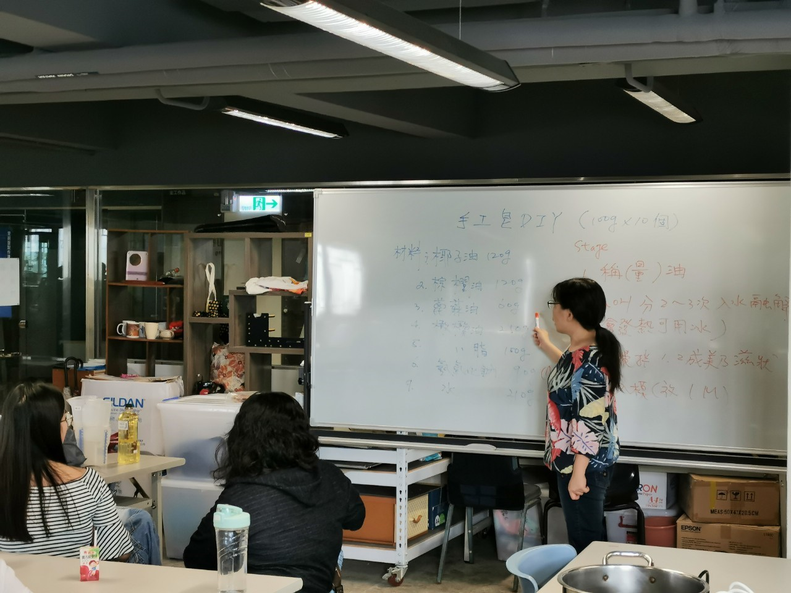 | 成分介紹
 | 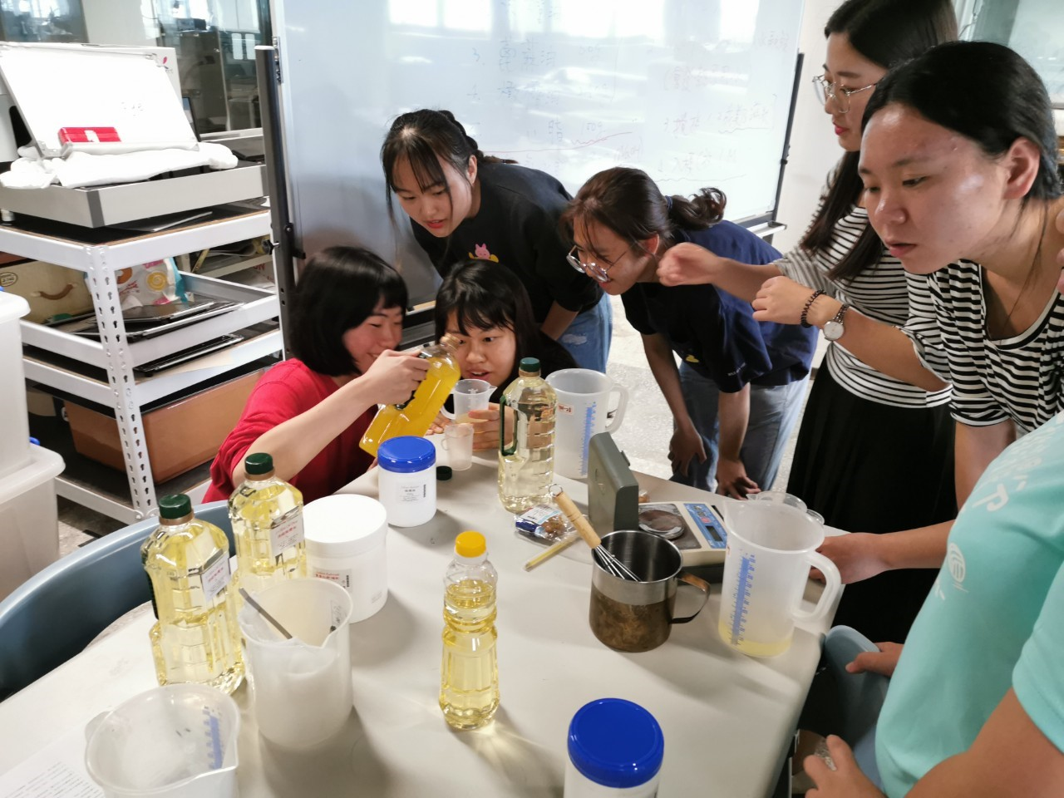 | 原料調配
 | 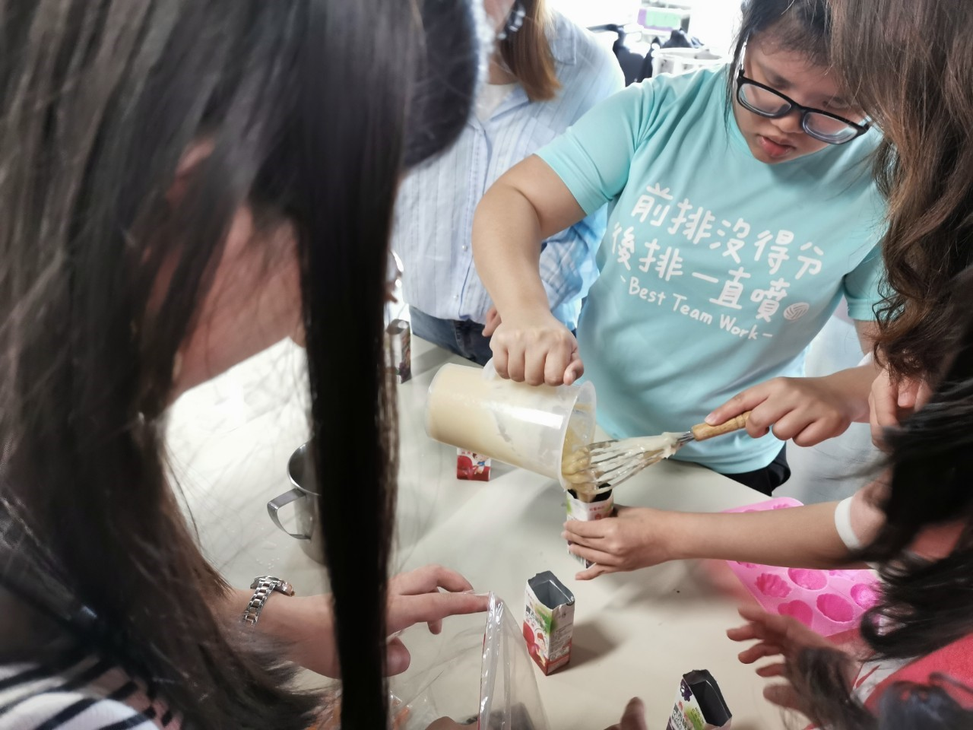 | 倒入模具

